Nutzen Sie unser Kundenportal!
Das Portal bietet Ihnen die Möglichkeit, Ihre Unterlagen der SIGNUM-Gruppe jederzeit einzusehen. Für den Zugang zum Portal ist die Eingabe von Zugangsdaten (Kundennummer und Passwort) erforderlich. Für den Fall, dass Sie Ihr Passwort für das Kundenportal vergessen haben, wenden Sie sich bitte an s.schaefer@signum-arbeitsschutz.de. Wir schicken Ihnen dann ein neues Passwort an die vereinbarte Mailadresse zu.
Personenbezogene Daten werden im Rahmen der Nutzung des Portals nur verarbeitet, um Ihnen das Portal und die damit verbundenen Leistungen anbieten zu können.
Grundlage für die Datenverarbeitung ist Art. 6 Abs. 1 lit. b DSGVO, der die Verarbeitung von Daten zur Erfüllung eines Vertrags oder vorvertraglicher Maßnahmen gestattet.
Sie werden nach 15 Minuten Inaktivität automatisch im Portal aus Sicherheitsgründen abgemeldet.
Nach Vertragsbeendigung wird das Kundenportal automatisch eingestellt. Außerdem kann das Portal jederzeit per Mail an s.schaefer@signum-arbeitsschutz.de gekündigt werden.
Aufgrund Ihrer personenbezogenen Daten ist für die Nutzung des Kundenportals eine einmalige Erlaubnis erforderlich.
Kunde
Anschrift
E-Mail (für Zugriff und Bekanntgabe des Passwortes)
Telefonnummer (für Bekanntgabe der Kundennummer)
Nutzung | Kostenloser Kundenlogin  (Daten werden digital für die Laufzeit des Betreuungszeitraumes bereitgestellt. Nach der Beendigung werden die Nutzungsrechte eingestellt und die Datenbank gelöscht).
Datum
Unterschrift / Stempel

Demozugang des Kundenportals

Öffnen Sie in Ihrem Webbrowser die Seite https://www.signumgruppe.com/interner-bereich/

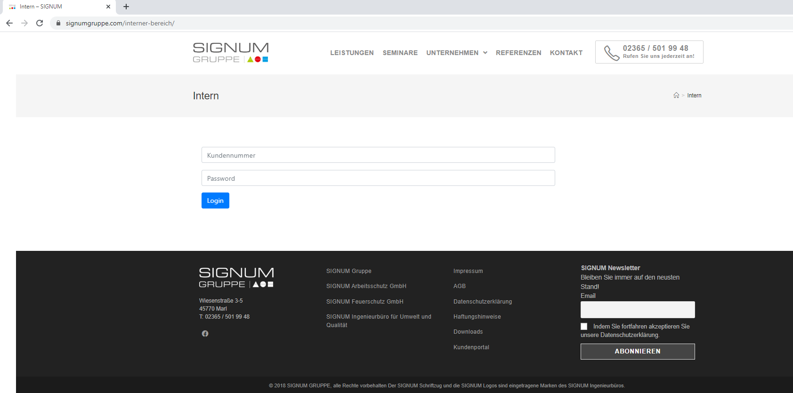

Geben Sie bei der Kundennummer 2680 und bei Password signumdemo ein

Im Kundenportal werden die von unseren Fachkräften erstellten Dokumente abgelegt. Sie erhalten von uns eine Mail mit der Information, dass diese verfügbar sind.

Der Umfang des Kundenportals kann bei Ihnen abweichen in Abhängigkeit der abgerufenen Leistungen innerhalb der SIGNUM-Gruppe.

